曜日 | ２２日（月） |  | ２３日（火） |  |  | ２４日（水） |  | ２５日（木） |  | ２６日（金）
行事 | 人けん教室 |  | ミニコンサート  （中休み） |  |  | 自由さんかん日 |  | ミニコンサート  （ひる休み） |  | しかけんしん  ミニコンサート  （ひる休み）
もちもの | きゅうしょくセット  タブレット  家庭学習ノート  音読カード |  |  |  |  |  |  | えのぐセット
 | １ | ２ |  | １ | ２ | １ | ２ | １ | ２ | １ | ２
１ | こくご |  | 生かつ |  |  | こくご |  | こくご |  | しか  けんしん
２ | 人けん  教しつ |  | こくご |  |  | さんすう |  | こくご |  | こくご
３ | さんすう |  | さんすう |  |  | 体いく |  | ずこう |  | 体いく
４ | しょしゃ |  | こくご |  |  | こくご |  | ずこう |  | こくご
５ | こくご |  | 音がく |  |  | 参観授業音がく |  | さんすう |  | どうとく
下校 | １４：０５ |  | １４：２０ |  |  | １４：０５ |  | １４：２０ |  | １４：２０

恵庭市立恵み野旭小学校 第2学年 学年だより
学 習 予 定 ６月２２日～２６日
ひまわり


2026.６.19（金） No.11

遠足に行ってきました！
先週の金曜日は、天気にも恵まれて中島公園に行ってきました。ケイドロ、しっぽとり、ドッジボール等、遊び係の4人が進行を務め、みんなで楽しく活動できました。お弁当の後の自由遊びでも、遊具やサッカーなど汗をかいて思い切り楽しんでいました。帰り道は、少し疲れも見えましたが、みんな最後まで自分で歩いて帰ることができました。弁当やおやつなどのご用意ありがとうございました。
遠足の遊び係

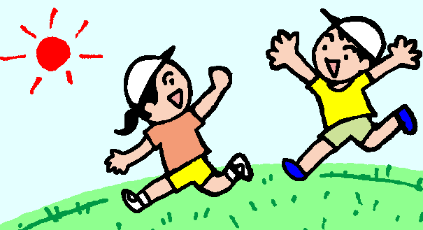

自由参観日 ２４日（水）
２４日（水）は、自由参観日です。運動会も終え、落ち着いて学習に取り組む子どもたちの姿をご覧いただけたらと思います。教科は、音楽で、「はくやドレミとなかよし」という学習をします。また、授業後は下校となります。

１３：１０～１３：５５ 授業参観 各教室 「音がく」

※スリッパ、外靴入れ袋などのご用意をお願いします。

きょうか | 学しゅうないよう | きょうか | 学しゅうないよう
こくご | こんなもの見つけたよ | 図こう | こんなことあったよ
しょしゃ | げんこうようしに書くとき | たいいく | 体力テスト・てつぼう
さんすう | １００より大きい数をしらべよう | 学かつ | ☆ ☆ ☆
生かつ | 生きものを見つけよう | どうとく | 人権教室・どきどきしたけど
音がく | はくやドレミとなかよし | 行じ | 歯科検診

お待ちしております！


※文化委員会企画の旭ミニコンサートがあります。詳しくは、先日
配付のお便りをご覧ください。体育館玄関からお入りください。
※２６日に歯科検診があります。朝食後、丁寧に歯磨きをしてきま
しょう。

いつももってくるもの
・れんらくちょう ・クリアファイル ・水とう（水かおちゃ） ・ハンカチ
・ティッシュ ・マスク ・じゆうちょう（おえかきしたいひと）
・しゅくだいプリント ・音読カード

